附件2：
住宿酒店位置图

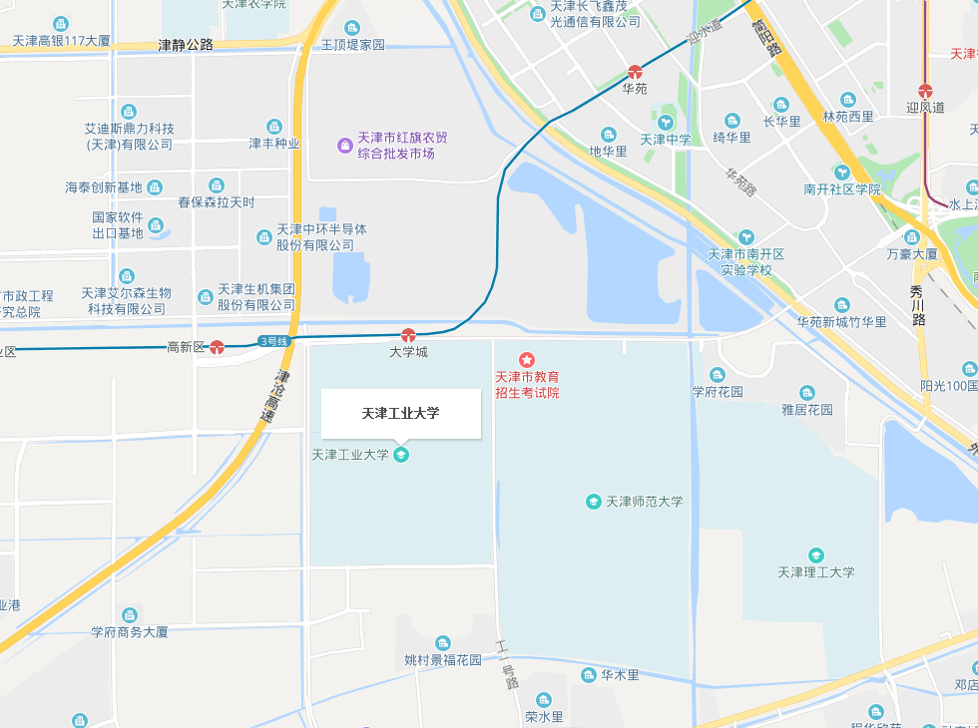

天津工大宾馆
地址：天津市西青区宾水西道399号
（天津工业大学院内）
电话：022-83955118

